MA CHAMBRE

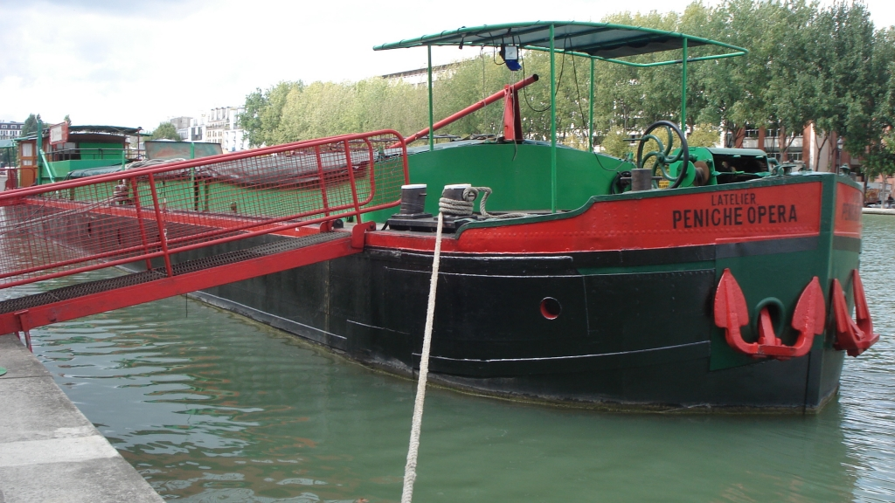Ma maison est un peu spéciale. J’habite sur un bateau dans le centre de Paris. Ma chambre est assez petite. Il y a une fenêtre ronde qui donne sur la Seine. C’est génial. Les rideaux sont bleus et jaunes. Le lit est à droite. À gauche, il y a le bureau avec une chaise et, à côté, une petite bibliothèque avec des livres et la minichaîne. Mon perroquet habite dans une cage au-dessus de mon bureau. C’est mon réveil.
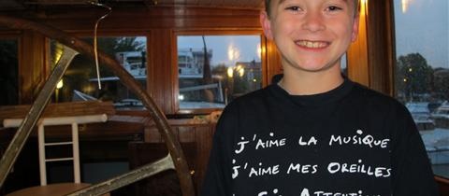Sur les murs, il y a des affiches et des photos. J’ai un tapis bleu. À côté de la porte, il y a un petit placard. C’est là que j’ai un petit ordinateur portable. L’imprimante est dans la chambre de mes parents.
Mes copains aiment bien ma chambre, mais Pauline, ma meilleure amie, n’aime pas venir ici. Elle a le mal de mer.

